 实 验 报 告 
姓 名：汤博 班 级：F0703028 学 号：5070309028 实验成绩：
同组姓名： 无 实验日期：2008-10-12 指导老师：助教29 批阅日期：

硅光电池特性的研究
【实验目的】
- 了解硅光电池的工作原理及其应用。
- 研究硅光电池的主要参数和基本特性。
【实验原理】

硅光电池的照度特性
- 硅光电池的短路电流与照度关系
当光照射硅光电池时，将产生一个由N区流向P区的光生电流$I_{ph}$，同时由于PN结二极管的特性，存在正向二极管管电流$I_{D}$。此电流方向从P区到N区，与光生电流相反，因此实际获得电流I为
$$I=I_{ph}-I_{D}=I_{ph}-I_{0}\left[\exp\left(\frac{qv}{{nk}_{B}T}\right) -1\right]$$
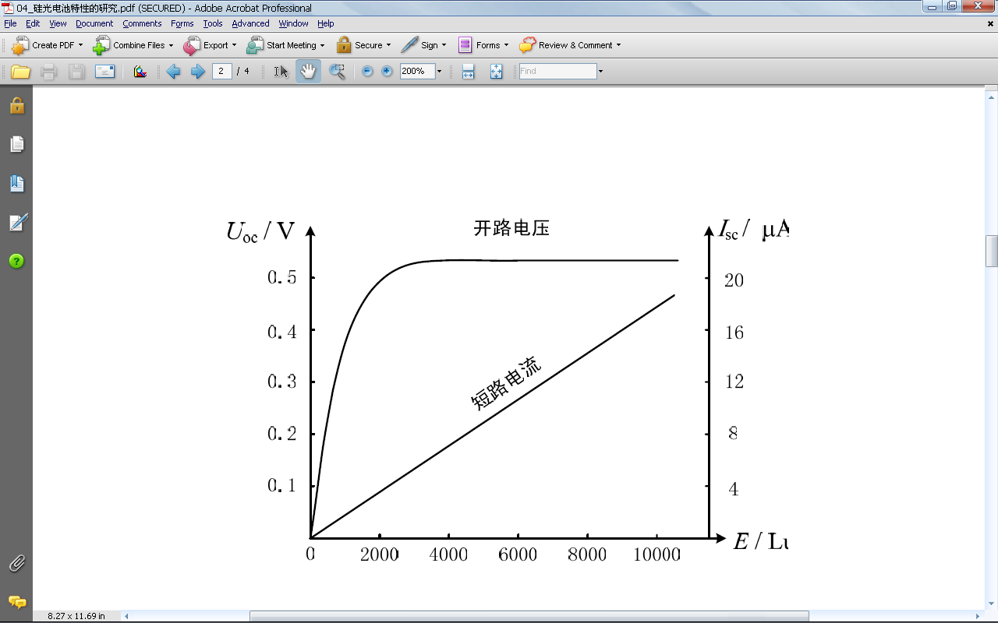
式中V为结电压，$I_{0}$为二极管反向饱和电流，$I_{ph}$是与入射光的强度成正比的光生电流，其比例系数与负载电阻大小以及硅光电池的结构和材料特性有关。n为理想系数是表示PN结特性的参数，通常在1-2之间，q为电子电荷，$k_{B}$为波尔茨曼常数，T为绝对温度。在一定照度下，光电池被短路（负载电阻为零）则V = 0 由（1）式可得到短路电流$I_{sc}=I_{ph}$
硅光电池短路电流与照度特性见图1。
- 硅光电池的开路电压与照度关系
当硅光电池的输出端开路时，I = 0， 由上两式可得开路电压
$$V_{oc}=\frac{{nk}_{B}T}{q}\ln\left(\frac{I_{sc}}{I_{0}}+1\right)$$
硅光电池开路电压与照度特性见图1。

硅光电池的负载特性
当硅光电池接上负载R时，硅光电池工作可以在反向偏置电压状态或无偏压状态。它的伏安特性见图2。由图中可见，硅光电池的伏安特性曲线由二个部分组成：
- 反偏工作状态，光电流与偏压、负载电阻几乎无关（在很大的动态范围内）；
- 无偏工作状态，光电二极管的光电流随负载电阻变化很大。
由图2可看到，在一定光照下，负载曲线在电流轴上的截距是短路电流$I_{ph}$，在电压轴上的截距即为开路电压$V_{oc}$。
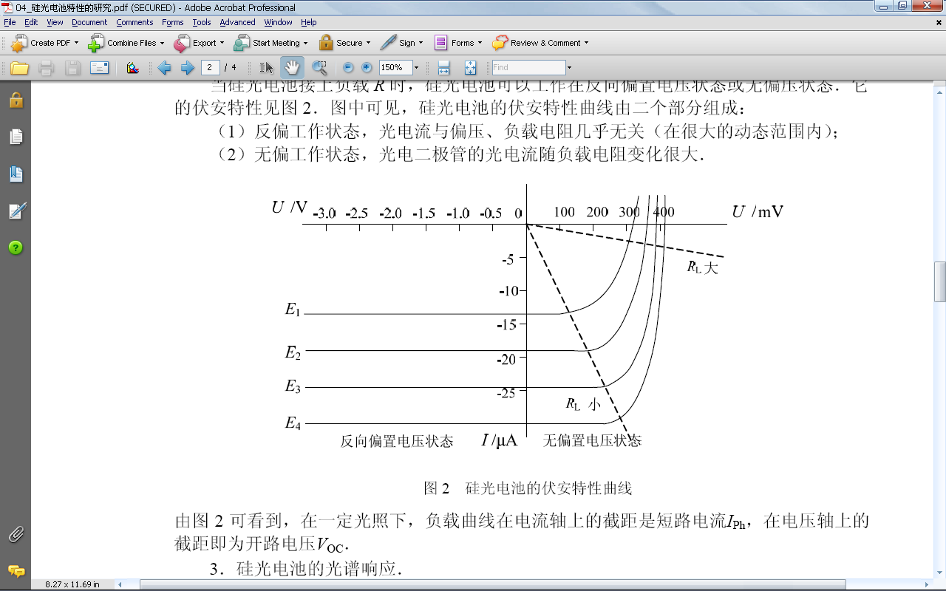

实验电路图
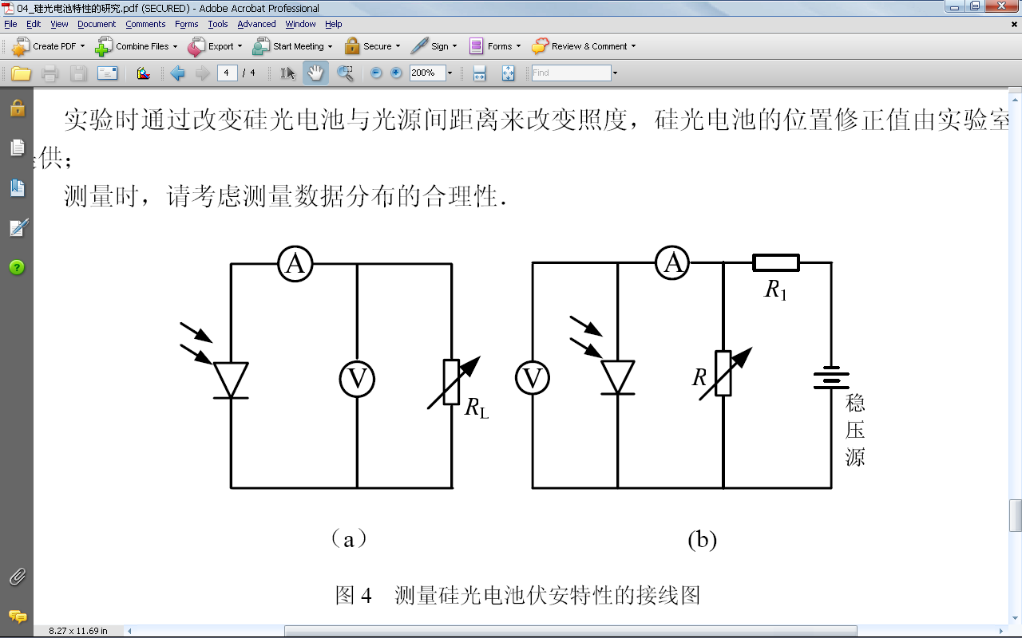
【实验数据记录、实验结果计算】
1、硅光电池的照度特性实验
(1) 开路电压与照度的关系
照度 | 1565 | 1284 | 860 | 713 | 587 | 452 | 382 | 301 | 241
U(v) | 0.35 | 0.35 | 0.34 | 0.33 | 0.33 | 0.32 | 0.32 | 0.31 | 0.31
照度 | 201 | 181 | 165 | 128 | 99 | 72 | 56 | 39 | 26
U(v) | 0.30 | 0.30 | 0.29 | 0.29 | 0.28 | 0.27 | 0.26 | 0.25 | 0.23
(2) 短路电流与照度的关系
照度 | 1086 | 625 | 311 | 189 | 137 | 78 | 45
I($μ$A) | 49 | 23 | 11 | 7 | 5 | 3 | 1.7
Origin 作图如下：
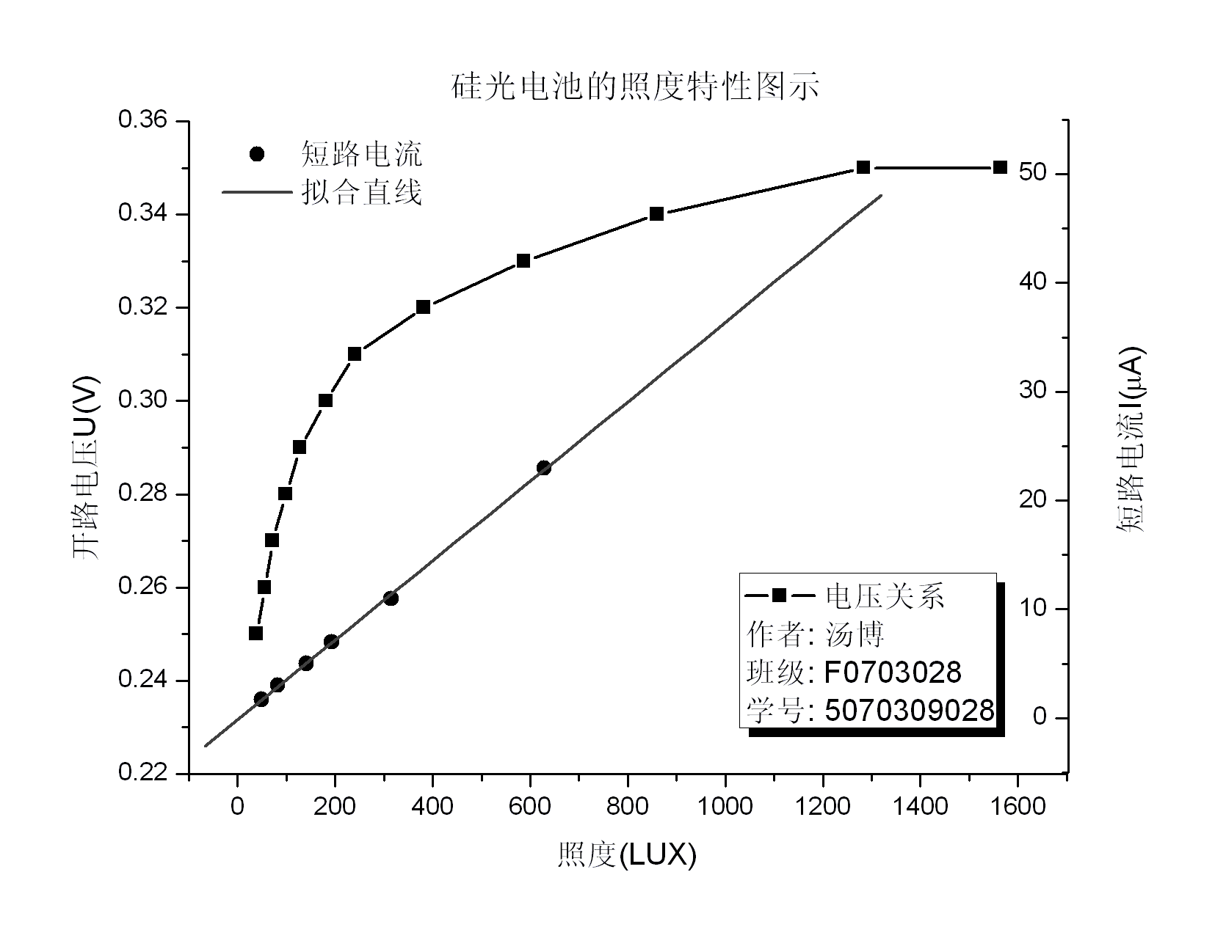
从上图可以看出，随着照度的增加，硅光电池的开路电压逐渐上升并趋于平缓，而短路电流则是线性上升的，这与书中的理论图相差不多。

2、硅光电池的伏安特性实验
Alpha=0
U(mV) | 365 | 363 | 361 | 358 | 354 | 346 | 335 | 328 | 304 | 284 | 271
I ($μ$A) | 0 | 3.6 | 5.3 | 7.2 | 9.4 | 14.1 | 20.8 | 24.6 | 36.6 | 44.5 | 49.0
U | 251 | 232 | 220 | 205 | 174 | 152 | 92 | 61 | 19 | 0 | -0.28
I | 53.7 | 56.5 | 57.8 | 59.0 | 60.3 | 60.8 | 61.4 | 61.5 | 61.6 | 61.6 | 61.6
U | -0.52 | -0.93 | -1.15 | -1.37 | -1.65 | -2.06 | -2.24 | -2.48 | -2.73 | -3.02
I | 61.6 | 61.7 | 61.7 | 61.8 | 61.8 | 61.9 | 61.9 | 61.9 | 61.9 | 61.9

Alpha=30
U | 357 | 356 | 355 | 352 | 350 | 347 | 342 | 337 | 330 | 313 | 294
I | 0 | 7.1 | 7.6 | 9.5 | 10.8 | 12.5 | 14.9 | 17.8 | 21.7 | 30.4 | 38.1
U | 278 | 246 | 208 | 171 | 150 | 125 | 81 | 18 | 0 | -0.38 | -0.59
I | 43.6 | 50.4 | 54.0 | 55.4 | 55.8 | 55.9 | 56.1 | 56.2 | 56.3 | 56.4 | 56.4
U | -0.84 | -1.16 | -1.50 | -1.75 | -1.86 | -2.02 | -2.36 | -2.59 | -2.87 | -3.01
I | 56.5 | 56.5 | 56.5 | 56.5 | 56.5 | 56.6 | 56.6 | 56.6 | 56.6 | 56.7
Origin 作图如下：
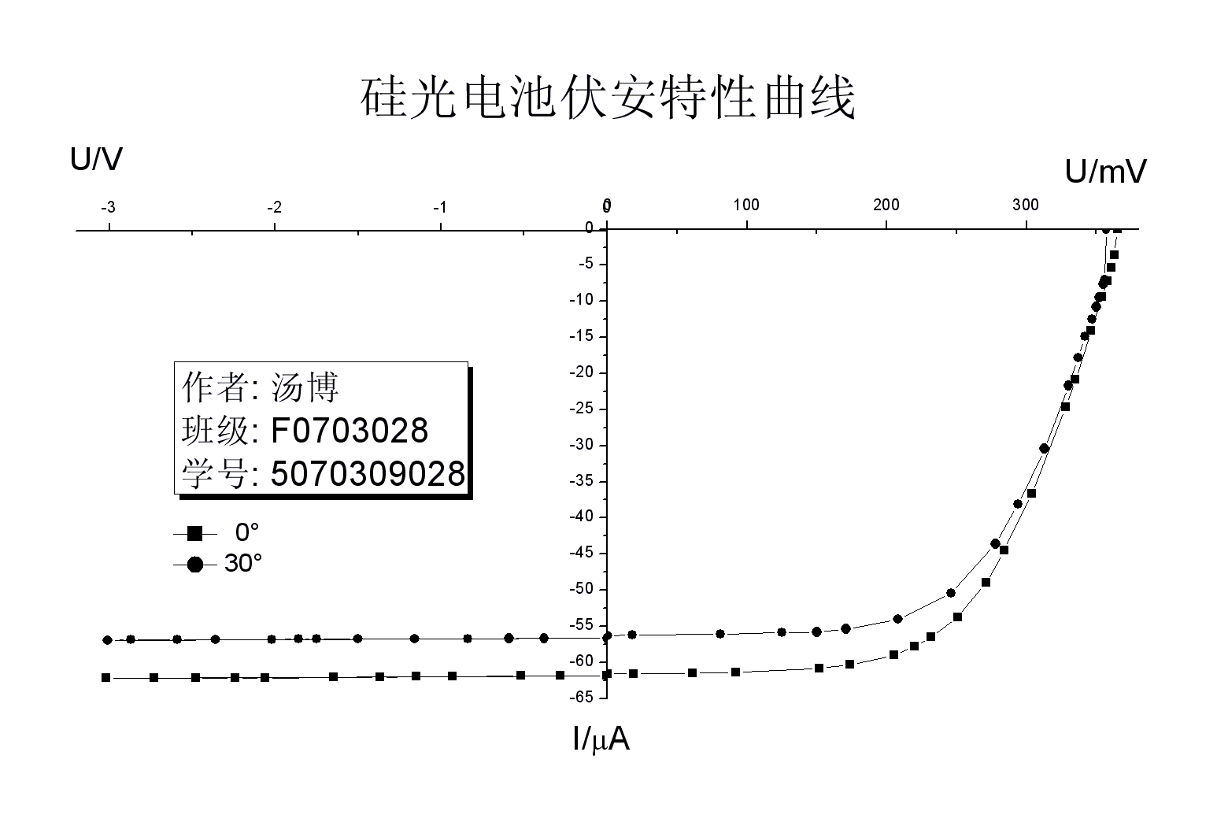
从图中可以看出，硅光电池在反偏工作区内，电流几乎不随电压的改变而改变，而在无偏区工作时，只有当R_{L}较小时，电流比较稳定，而当R_{L}较大时，电流与电压呈非线性关系。

【对实验结果中的现象或问题进行分析、讨论】
1、照度特性研究实验中改变照度的方法有很多，比如可以通过改变光源到硅光电池的距离，但是注意这时必须要求光源必须是点光源，不能使平行光，否则不满足距离反比。
2、通过改变偏振片改变光照强度的方法，为了使照度尽量大，可以先通过透镜将其聚光。
3、照度特性研究的实验中两组数据都近似为线形，是因为在低照度的情况下都近似为线性。实验所得数据V/I近似为一常数可能是由于电流表内阻过大造成的，这时使用替代法是一个很好的选择，可以尽可能的减少精度误差。
4、硅光电池对光比较敏感。实验时应尽量保持外界光照条件一样。
5、硅光电池的光谱响应实验中最大的灵敏度对应的波长范围大概为1000nm左右，而实验中的最大为300左右，因此只能看到特性曲线中的一段。
6、误差分析：
从上面的实验数据分析中可以看出，我的两个实验结果图与书中的理论图比较相似，但是还是有一定的误差，我将误差归结于一下几点：
(1) 仪器表面灰尘的影响
(2) 周围手电筒对光照的影响
(3)照度计与硅光电池反复更换而引起的误差
(4)电路中的各个原件并非都是理想的
【思考题解答】
1. 请利用硅光电池的伏安特性实验数据分析总结硅光电池的输出电阻与光照的关系。
答： 根据实验数据，光照强度越大，曲线越陡，也就是电压比上电阻的比值越小，意味着输出电阻减小。那么应该是硅光电池的电阻随着光照强度的增大尔减小。

